Cách hủy đăng ký số điện thoại khỏi danh sách của TrueCaller
Sau khi hủy đăng ký, nếu ai đó tìm số điện thoại của bạn trên Truecaller, họ sẽ không biết nó thuộc về ai.
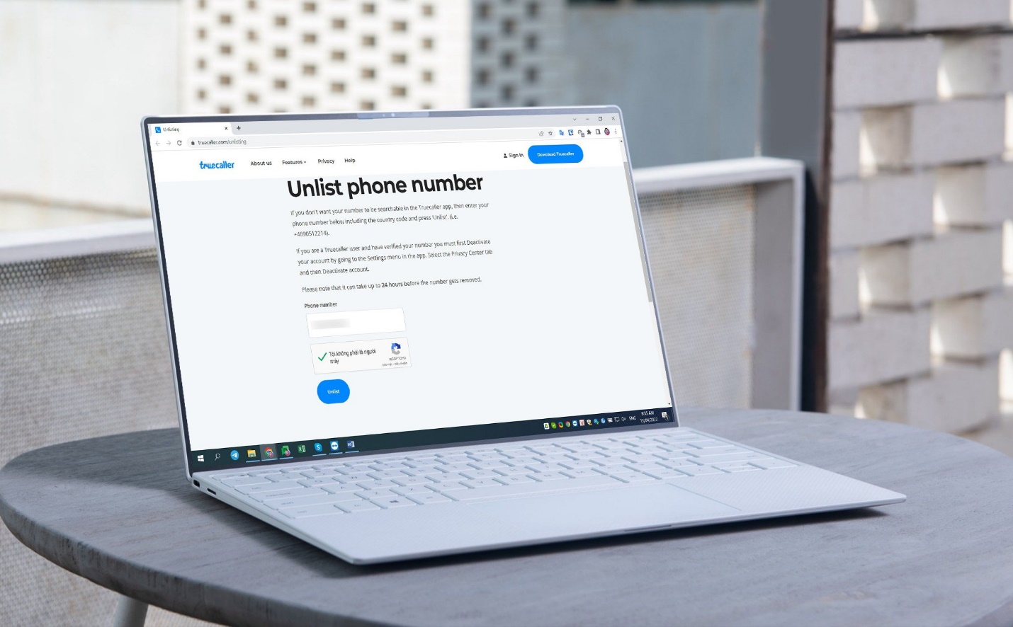
Truecaller là gì?
Truecaller là ứng dụng tra cứu số điện thoại lạ, tích hợp sẵn trình quay số, cho phép bạn thực hiện nhanh cuộc gọi với bạn bè, người thân...
Với cơ sở dữ liệu lên đến hơn 2 tỉ số điện thoại, Truecaller giúp bạn nhanh chóng tìm được thông tin của một người bất kỳ thông qua số điện thoại chưa lưu vào máy.
Ngoài ra, ứng dụng còn cung cấp thêm một số tính năng như chặn cuộc gọi và tin nhắn quảng cáo…
Vì Truecaller hoạt động theo cả hai chiều nên những người dùng khác cũng có thể tìm kiếm thông tin của bạn.
Nếu bạn đã đăng ký Truecaller bằng số điện thoại, bất kỳ ai cũng có thể dễ dàng nhập số điện thoại của bạn vào ứng dụng và tìm xem số đó thuộc về ai. Đây rõ ràng là một sự vi phạm quyền riêng tư.
Nếu bạn không muốn người khác tìm thấy thông tin của mình qua số điện thoại dễ dàng như vậy, hãy hủy đăng ký nó khỏi Truecaller.
Bài viết hướng dẫn bạn cách thực hiện việc này trên smartphone Android và iOS.
Tại sao nên hủy đăng ký số điện thoại khỏi Truecaller?
Nếu bạn muốn giữ số điện thoại ở chế độ riêng tư, hủy đăng ký nó khỏi Truecaller là lựa chọn tốt nhất.
Truecaller có một cơ sở dữ liệu khổng lồ các số điện thoại của người dùng trên toàn cầu. Việc hủy đăng ký số điện thoại của bạn sẽ xóa nó khỏi cơ sở dữ liệu này. Sau khi hủy đăng ký, nếu ai đó tìm số điện thoại của bạn trên Truecaller, họ sẽ không biết nó thuộc về ai.
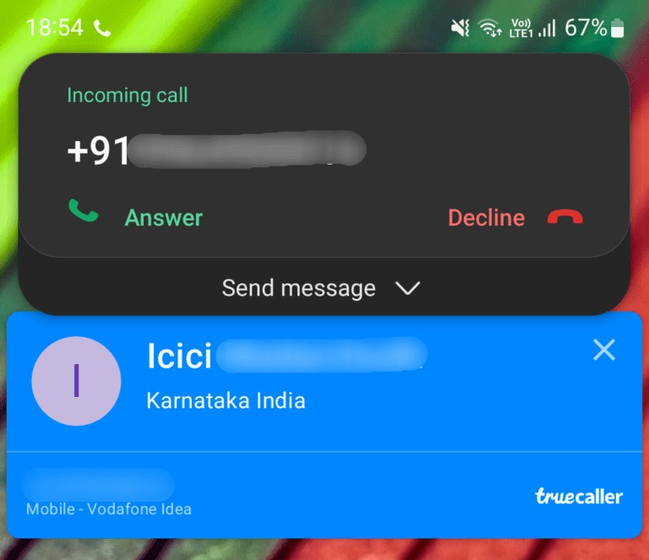
Cách hủy đăng ký số điện thoại khỏi Truecaller
Nếu bạn quyết định hủy đăng ký số điện thoại vì lý do quyền riêng tư, hãy thực hiện theo hướng dẫn dưới đây.
Lưu ý: Bạn chỉ có thể hủy đăng ký số điện thoại khỏi Truecaller thông qua trang web của hãng sau khi bạn đã hủy kích hoạt tài khoản khỏi ứng dụng trên smartphone Android hoặc iOS.
Cách hủy kích hoạt tài khoản Truecaller trên Android
Bước 1: Mở ứng dụng Truecaller trên Android.
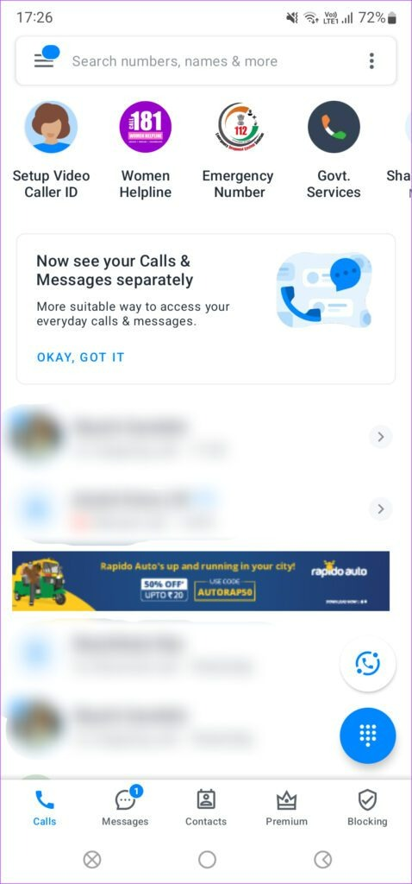
Bước 2: Bấm nút trình đơn hình ba thanh ngang ở góc trên bên trái.
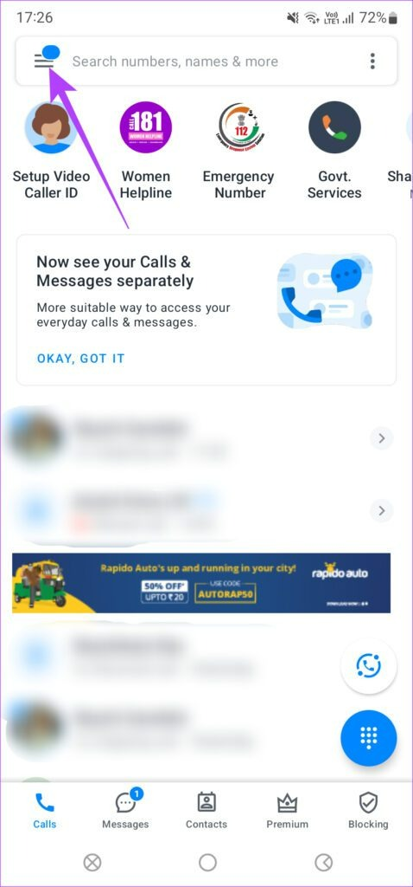
Bước 3: Chọn Settings (Thiết lập).
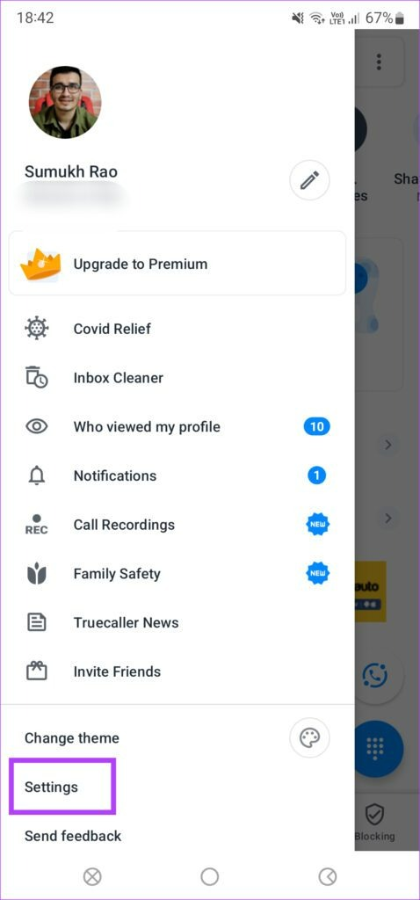
Bước 4: Chọn Privacy Center (Trung tâm Quyền riêng tư).
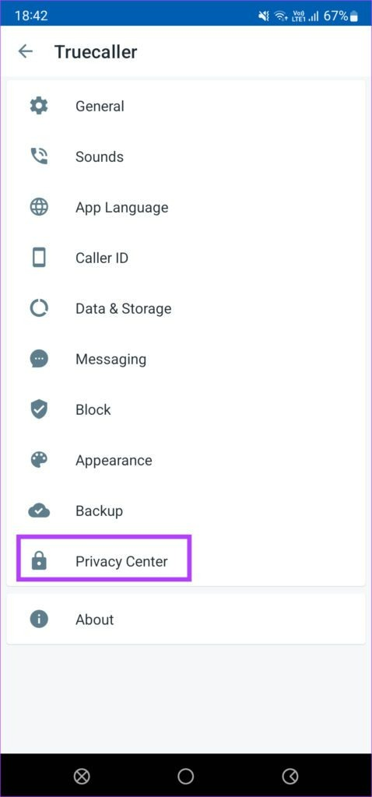
Bước 5: Cuộn xuống dưới và chọn Deactivate (Hủy kích hoạt).
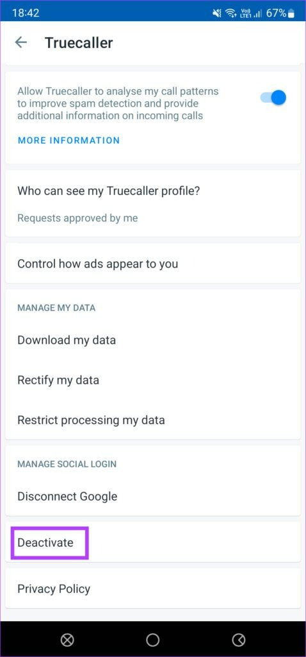
Bước 6: Bấm nút Yes (Có) ở hộp thoại hiện ra.
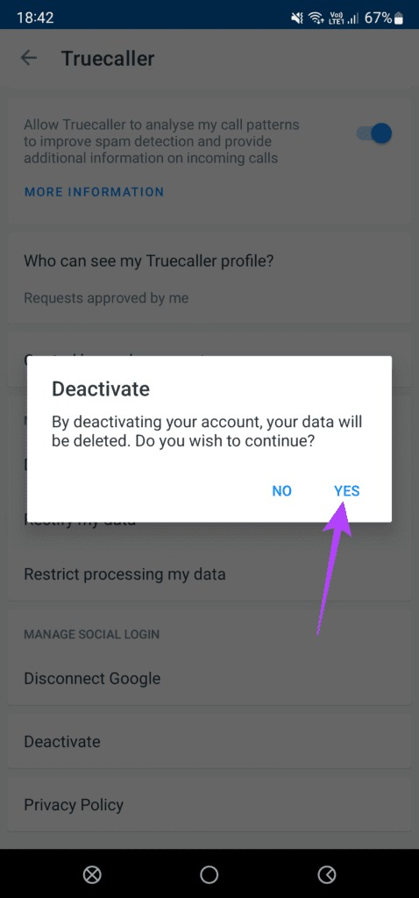
Bước 7: Bấm nút Yes (Có) thêm một lần nữa để xác nhận hủy kích hoạt tài khoản.
Cách hủy kích hoạt tài khoản Truecaller trên iOS
Thao tác hủy kích hoạt tài khoản Truecaller trên iOS có đôi chút khác biệt so với trên Android, chủ yếu do sự khác nhau ở giao diện ứng dụng.
Bước 1: Mở ứng dụng Truecaller trên iPhone.
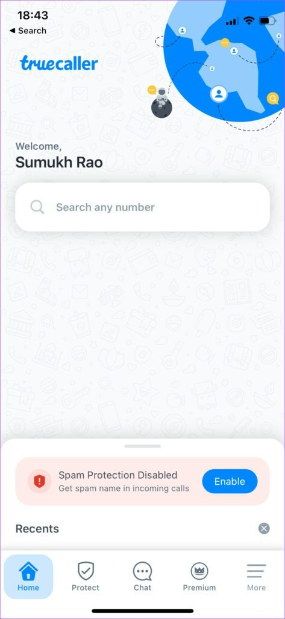
Bước 2: Bấm nút hình ba thanh ngang ở góc dưới bên phải của ứng dụng.
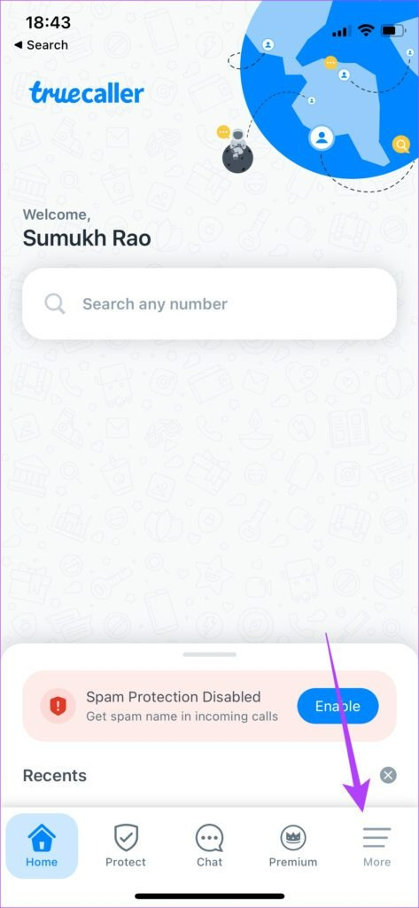
Bước 3: Chọn tùy chọn Settings (Cài đặt).
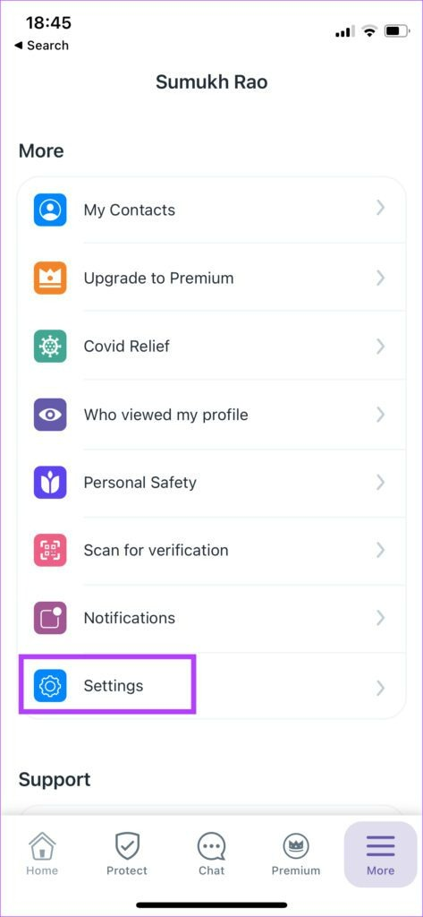
Bước 4: Chọn Privacy Center (Trung tâm bảo mật).
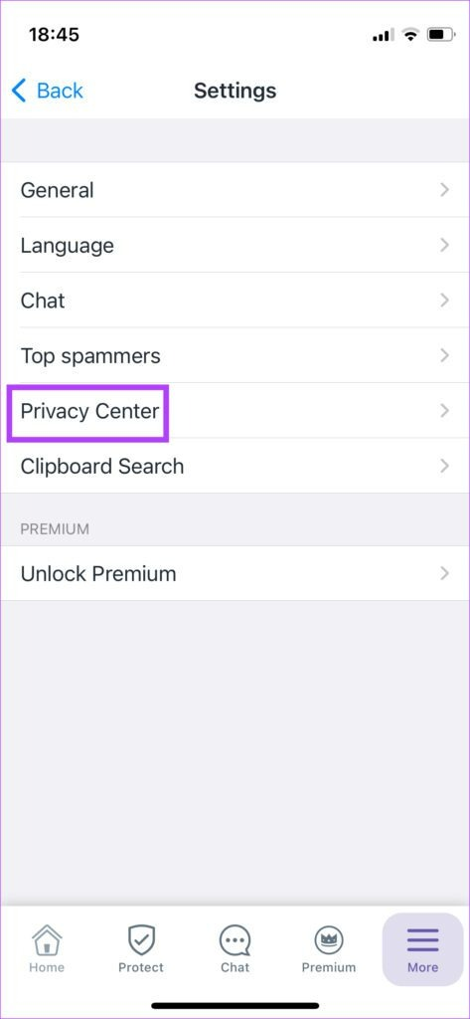
Bước 5: Bấm nút Deactivate Account (Hủy kích hoạt tài khoản).
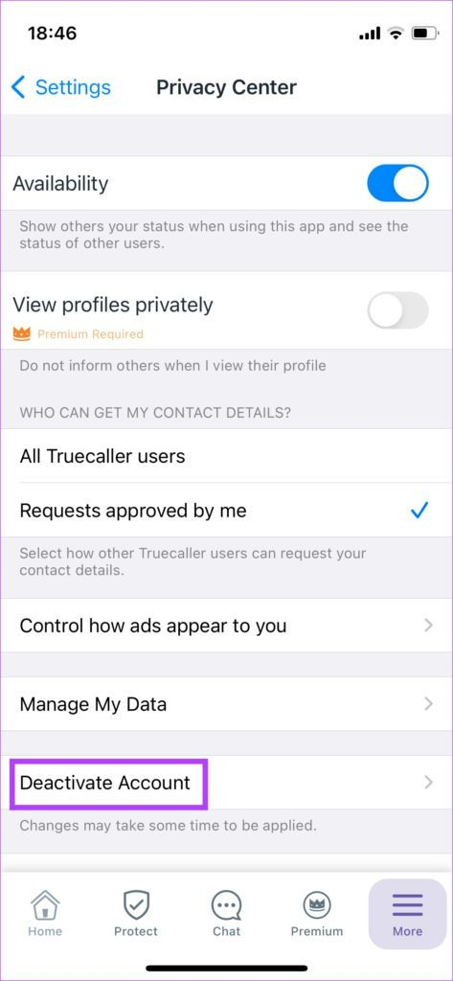
Bước 6: Bạn sẽ thấy hai tùy chọn gồm Keep My Data (Giữ dữ liệu của tôi) và Delete My Data (Xóa dữ liệu của tôi). Hãy chọn Delete My Data nếu bạn muốn Truecaller xóa vĩnh viễn mọi thứ liên quan đến tài khoản của mình.
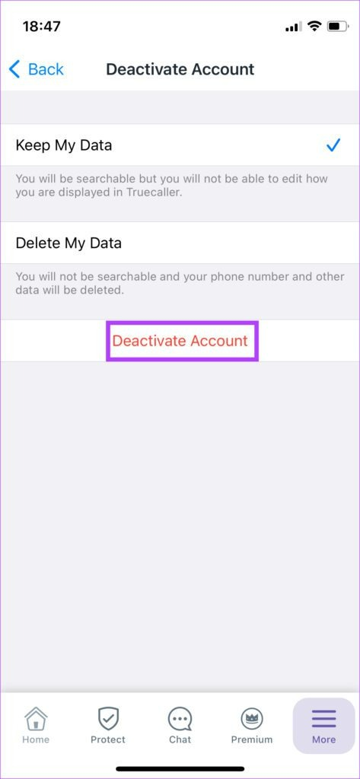
Bước 7: Bấm nút Deactivate Account (Hủy kích hoạt tài khoản) thêm một lần nữa và Truecaller sẽ vô hiệu hóa tài khoản của bạn.
Cách hủy đăng ký số điện thoại khỏi Truecaller qua trang web
Sau khi hủy kích hoạt tài khoản Truecaller từ ứng dụng Android hoặc iOS, bạn có thể truy cập vào trang web chính thức của hãng này và hủy đăng ký số điện thoại khỏi cơ sở dữ liệu của họ.
Bước 1: Truy cập vào cổng hủy đăng ký của Truecaller tại địa chỉ sau.
Bước 2: Nhập số điện thoại vào ô Phone number và chọn mã quốc gia tương ứng.
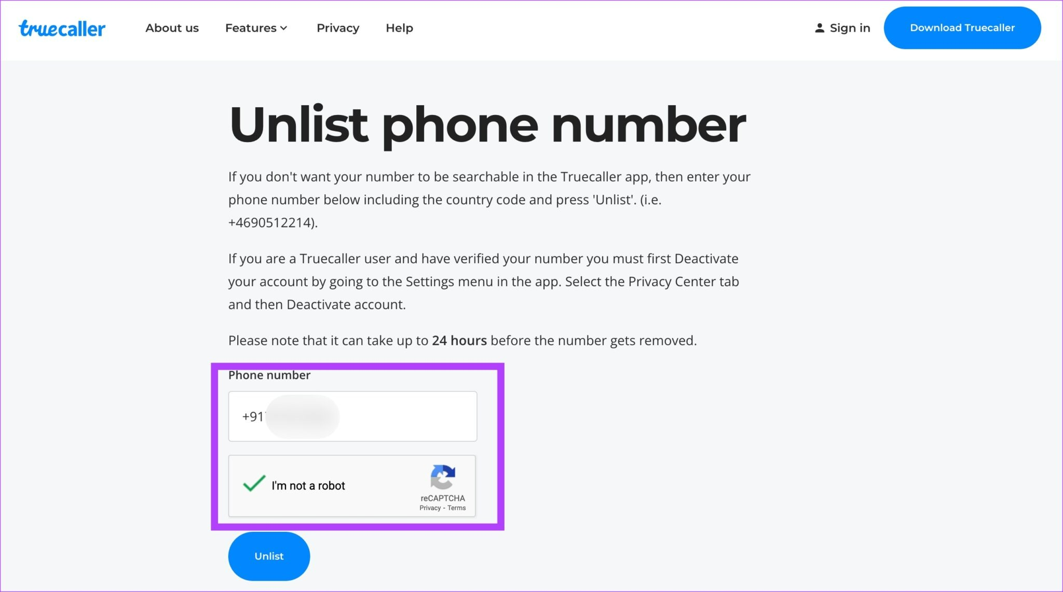
Bước 3: Nhập mã xác nhận (captcha) và bấm nút Unlist.
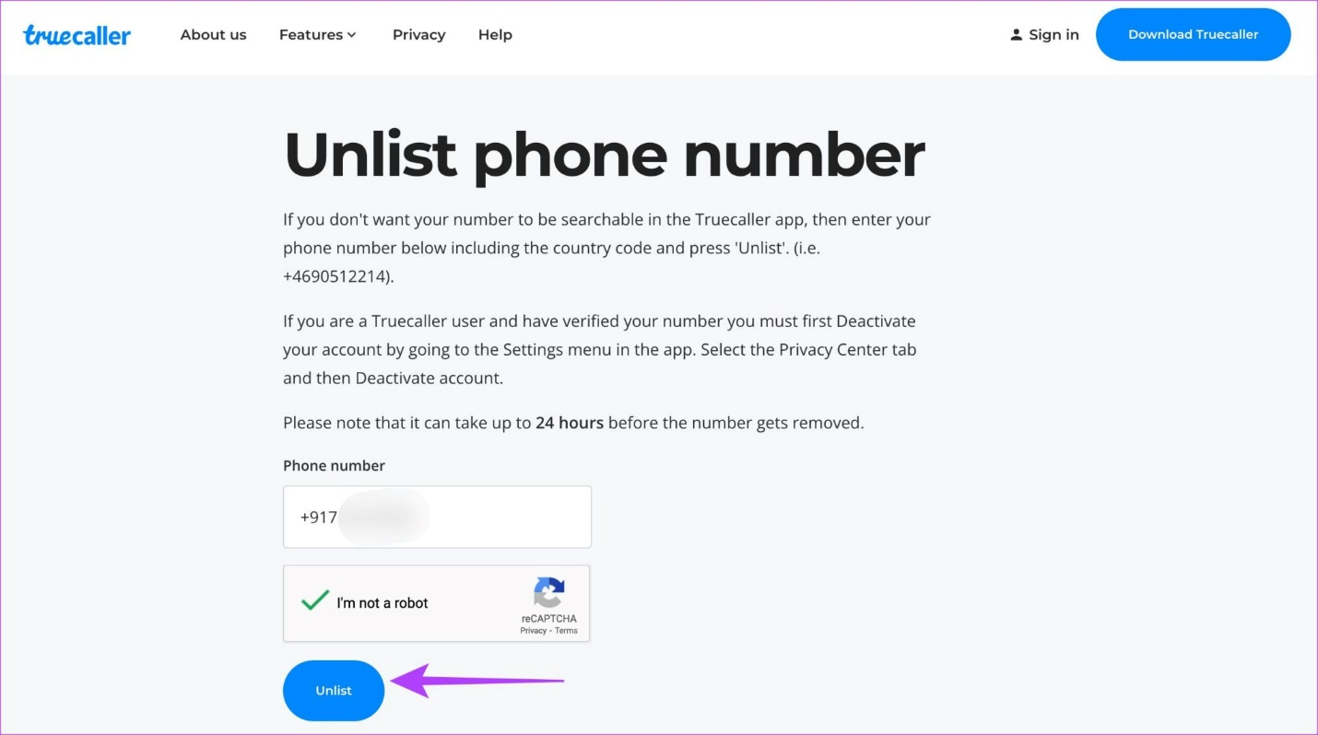
Bước 4: Bấm nút Unlist ở hộp thoại xác nhận.
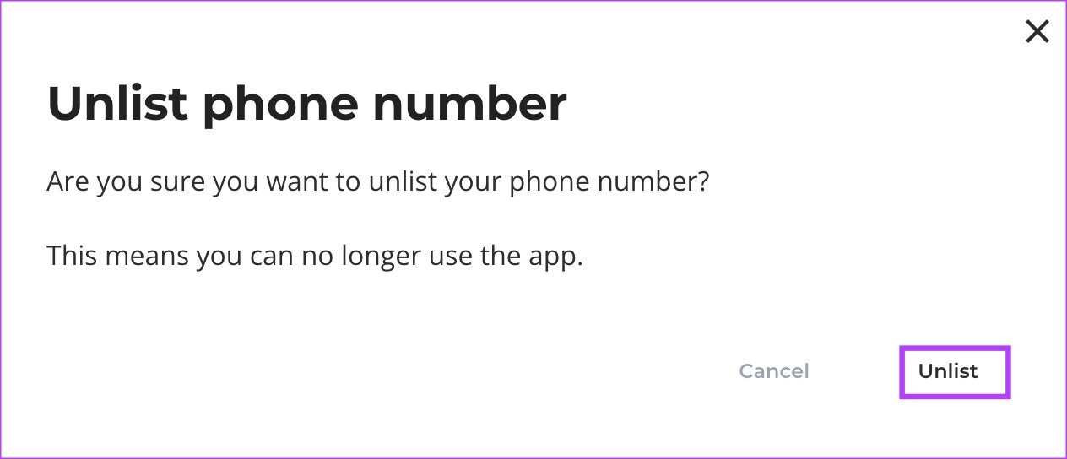
Vậy là bạn đã hủy đăng ký số điện thoại khỏi cơ sở dữ liệu của Truecaller thành công. Bạn cần chờ 24 giờ trước khi số điện thoại của mình được loại bỏ hoàn toàn khỏi nền tảng này.
Khi mọi thứ hoàn tất, bạn cũng nên gỡ cài đặt ứng dụng Truecaller khỏi smartphone Android và iOS.
Cách gỡ cài đặt Truecaller trên Android
Sau khi hủy kích hoạt tài khoản Truecaller và hủy đăng ký số điện thoại khỏi dịch vụ này, bước cuối cùng là xóa ứng dụng khỏi thiết bị Android.
Bước 1: Mở ngăn kéo ứng dụng trên smartphone Android và cuộn xuống dưới đến ứng dụng Truecaller.
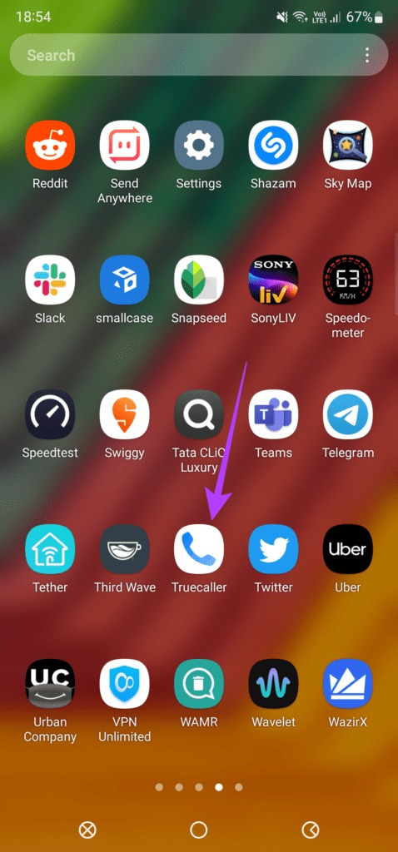
Bước 2: Bấm lên biểu tượng ứng dụng Truecaller và giữ trong giây lát.
Bước 3: Chọn Uninstall ở trình đơn bung ra.
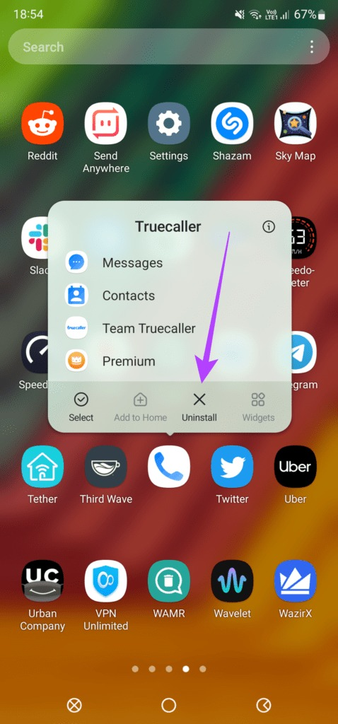
Cách xóa ứng dụng Truecaller trên iPhone
Tương tự, bạn cần xóa ứng dụng Truecaller khỏi iPhone sau khi đã hủy kích hoạt và hủy đăng ký số điện thoại của mình.
Bước 1: Mở thư viện ứng dụng và tìm đến ứng dụng Truecaller.
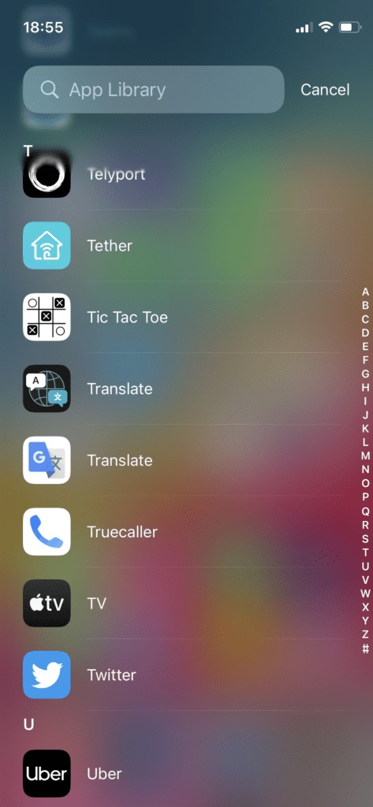
Bước 2: Bấm lên biểu tượng của ứng dụng và giữ trong vài giây.
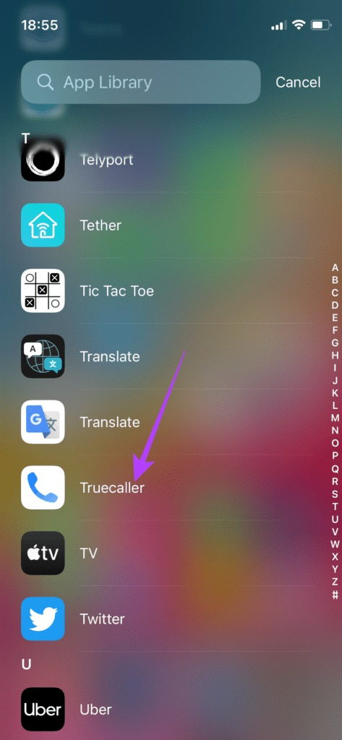
Bước 3: Chọn Delete App từ trình đơn hiện ra.
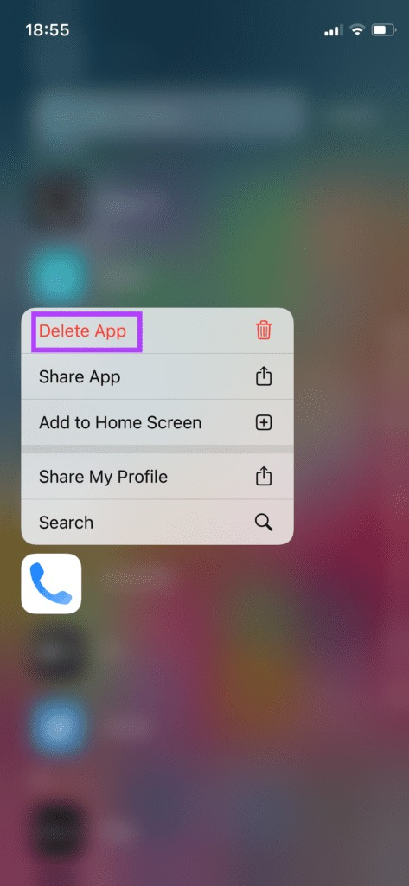
Bước 4: Bấm nút Delete ở hộp thoại xác nhận.
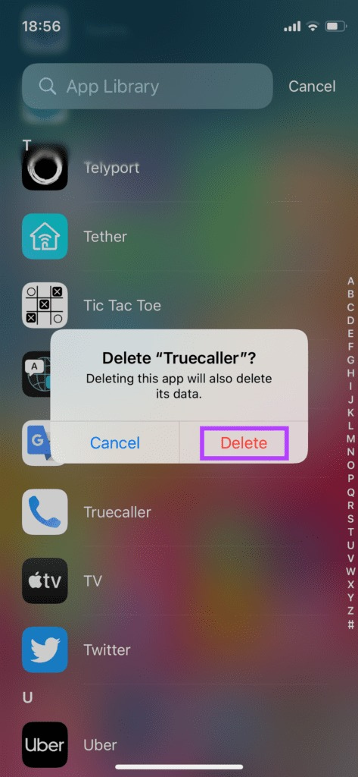
Ca Tiếu/Bành Lê
https://www.guidingtech.com/how-to-unlist-your-phone-number-from-truecaller/

